# 需求分析

## 1.引言

### 1.1编写目的

该系统是专门为汽车司机（即会员）与个体经营汽修店的建立联系而形成的软件，旨在方便注册的会员能够及时预约相应的服务，并且查询自己的消费情况，积分情况等以便兑换更好的服务，同时也能够让管理员对于整个的经营模式和销售策略进行适当的调整。该需求规格说明书编制目的是明确本系统的详细需求，供用户确认系统的功能和性能，和用户形成一致的理解和确认，作为进一步详细设计软件的基础。

### 1.2项目背景

随着我国经济情况的持续向好，汽车作为逮捕工具十分普遍。汽车保养和维修自然是必不可少的。这样以来，为个体经营的汽修店创造了商机，然而比拼实力自然是毫无竞争力，于时只能在等待时间上和收费上下功夫。为方便和回馈新老用户，推荐普遍使用的微信小程序来进行一些提前的预约操作和积分兑奖活动等来提高自己的竞争力。小程序的话是十分便捷的，而且对于眼下的有车一族来说使用微信的频率是相当高的，系统定期推送一些活动给新老用户，并且会根据用户每次的消费情况和所做项目的分析来对用户进行温馨的提示，既是对用户的负责也是对自己工作的认可。

### 1.3预期读者

此需求规格书针对项目开发者以及管理层人员，用户及测试人员，将分别介绍产品的功能，使用方法和预期效果。

### 1.4项目范围

初期该软件面向会员和管理员用户群体。

### 1.5参考资料

《软件工程入门经典》[美]Rod Stephens 清华大学出版社

## 总体概述

### 2.1目标

该软件主要实现的功能是为系统管理员工（开发者）提供用户的信息进而使得开发者能够根据消费情况判断用户的状态，并且提供可靠的服务；对于用户（会员）来说就是通过这样的小程序来实现实时的预约功能来定期对自己的汽车进行维护和保养。

### 2.2系统（或用户）特点

系统特点： 它是一个为教汽修经营管理服务的信息系统，它必须能够根据使用者的需要，及时提供所需要的信息，以及完成所需操作并及时反馈回相应的信息。

用户特点： 管理者希望通过系统反馈的信息推出更加符合自己可持续发展的需要，通过提升服务水平为自己挣得更多的人气同时做好推广以便获得更大的利益。

用户为了满足自己的不用排队，腾出时间，并且在消费的过程中通过积累消费来换取自己的既得利益之外的益处（积分兑奖）来提升自己的满足感。

### 2.3用户场景

**典型用户**

|  |  |
| --- | --- |
| 姓名 | 张先生 |
| 性别 | 男 |
| 身份 | 刚提车的新手车主 |
| 个人情况 | 由于是新手，经常导致车辆出现剐蹭等小问题；同时使得汽车损耗较大 |
| 典型场景 | 离开停车场时由于判断不准确蹭到了柱子 |
| 典型描述 | 需要对掉漆的地方进行修复 |

|  |  |
| --- | --- |
| 姓名 | 王先生 |
| 性别 | 男 |
| 身份 | 驾龄十年的车主 |
| 个人情况 | 驾驶技术很高，车辆很贵，对车非常爱惜。因此经常进行常规检查，定期保养 |
| 典型场景 | 在汽修店检查汽车的基本情况，进行汽车保养 |
| 典型描述 | 更换机油，需要对有损耗的部件进行更换 |

|  |  |
| --- | --- |
| 姓名 | 李女士 |
| 性别 | 女 |
| 身份 | 汽修店会员管理人员 |
| 个人情况 | 对店内的会员进行管理 |
| 典型场景 | 为新顾客注册会员，管理会员的各项信息，包括积分、会员升级、设定提醒等功能 |
| 典型描述 | 管理会员信息，为预约服务的会员安排时间 |

|  |  |
| --- | --- |
| 姓名 | 赵女士 |
| 性别 | 女 |
| 身份 | 汽修店客服人员 |
| 个人情况 | 汽修店客服人员，热情礼貌，业务水平高 |
| 典型场景 | 与会员进行沟通，帮助其解决各种问题，包括但不限于投诉、疑问、汽修店相关情况解答 |
| 典型描述 | 与会员进行沟通 |

|  |  |
| --- | --- |
| 姓名 | 周先生 |
| 性别 | 男 |
| 身份 | 汽修店销售 |
| 个人情况 | 市场敏感度高，善于推出新的服务产品 |
| 典型场景 | 根据当前的情况，上新服务产品；管理汽修店销售的零部件 |
| 典型描述 | 管理销售 |

**用户需求**

**汽修店顾客（会员）：**需要对汽车进行维修、保养，购买合适的服务产品，参与汽修店的活动，以便对汽车进行合适的检修、保养。在遇到问题时需要向汽修店进行反馈。

**汽修店工作人员：**需要管理会员的情况，做好会员提交的预约、购买等服务。需要会员进行沟通，并帮助他们解决问题。需要让会员了解到店里推出的活动、服务产品。

**假设**

A、上述功能均能实现

B、上述人员使用本产品

**场景**

李女士刚刚上班，便点开会员管理的页面，查看店内会员情况，为昨天刚刚注册的张先生安排时间进行喷漆服务；为店内积分很高，会员等级很高的王先生安排时间和专门的服务人员进行定期的保养。

在张先生和王先生等待服务结束的时候，他们浏览汽修店的页面，发现店内新上的活动——在X月X日至X月X日，店内新老会员第一次服务享受八九折优惠，同时赠送一瓶玻璃水。

服务结束后，赵女士收到了来自王先生的反馈：赠送的玻璃水质量非常不好，有不明物沉淀。赵女士耐心地向王先生解释情况，并道歉、承诺给出解决方案，然后她向负责该问题的周先生反映了这个问题。周先生迅速查看了售卖的玻璃水的情况，发现这次订购的玻璃水的确有问题，因此他下架了这次活动，并做进一步处理。

## 3.可行性分析

**技术可行性：**

我们准备用微信小程序开发和网页开发相结合的方式开发系统，相关技术网上资料全面且容易学习和上手，技术成熟度较高，难度也较小。我们的小组成员有较强的学习能力，并且拥有充裕的课外时间来完成。

**经济可行性：**

当前越来越多的行业与互联网相融合发展，汽修行业也不例外。开发一个能帮助汽修公司管理客户资料以及及时收到客户反馈的小程序的需求是巨大的。同时，由于是学生合作开发，基本没有经济成本。

**法律可行性：**

我们小组确保所有开发过程中不抄袭已有的相关软件以及相关代码，做到高度的原创，杜绝软件抄袭问题，严格遵守中华人民共和国现有法律法规。

## 4.需求规定

### 4.1功能说明

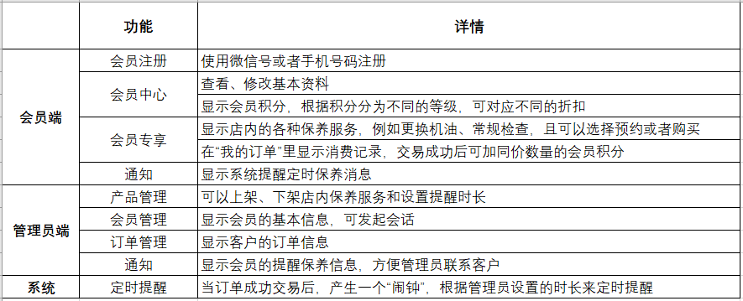

### 4.2需求分析

需求分析方法：

①深入面谈，

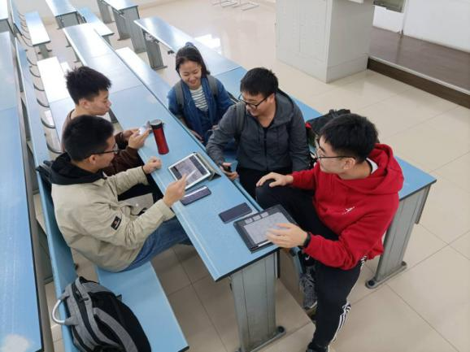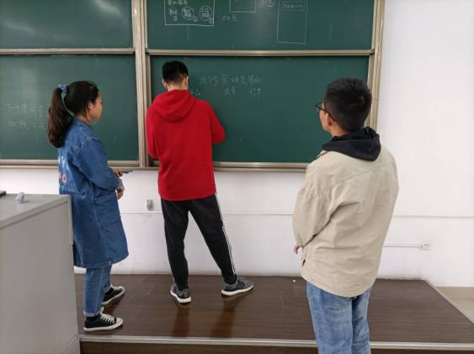

②用户调查问卷：

**汽修店会员管理系统需求调查问卷**

1、会员管理系统主要使用者有哪些？ [多选题]

|  |  |  |
| --- | --- | --- |
| 选项 | 小计 | 比例 |
| 会员本人 | 1 | 100% |
| 会员管理人员 | 1 | 100% |
| 客服人员 | 1 | 100% |
| 销售人员 | 1 | 100% |
| 其他 | 0 | 0% |
| 本题有效填写人次 | 1 |  |

2、会员服务管理系统功能包括哪些方面？ [多选题]

|  |  |  |
| --- | --- | --- |
| 选项 | 小计 | 比例 |
| 会员信息管理 | 1 | 100% |
| 售后、投诉处理 | 1 | 100% |
| 客户关怀 | 1 | 100% |
| 数据分析 | 1 | 100% |
| 其他 | 0 | 0% |
| 本题有效填写人次 | 1 |  |

3、客户管理系统需要具备下列哪些功能？ [排序题]

|  |  |  |
| --- | --- | --- |
| 选项 | 平均综合得分 |  |
| 记录会员的消费记录 | 7 |  |
| 会员可根据积分升级会员的等级 | 6 |  |
| 向会员展示店内服务项目 | 5 |  |
| 会员可以预约汽修服务 | 4 |  |
| 某些汽车保养项目有定期提醒的功能 | 3 |  |
| 可根据会员二维码获取会员信息 | 2 |  |
| 其他 | 0 |  |

4、您希望通过哪种形式管理会员？ [单选题]

|  |  |  |
| --- | --- | --- |
| 选项 | 小计 | 比例 |
| 微信公众号 | 1 | 100% |
| 微信小程序 | 0 | 0% |
| 独立APP | 0 | 0% |
| 其他 | 0 | 0% |
| 本题有效填写人次 | 1 |  |

5、使用客户管理系统的主要目的是什么？ [填空题]

管理会员信息。向会员发送保养提醒。

6、使用客户管理系统希望优先解决的问题是什么？ [填空题]

会员信息的存储问题。以及如何及时向会员发送保养提醒信息。

### 4.3数据流图

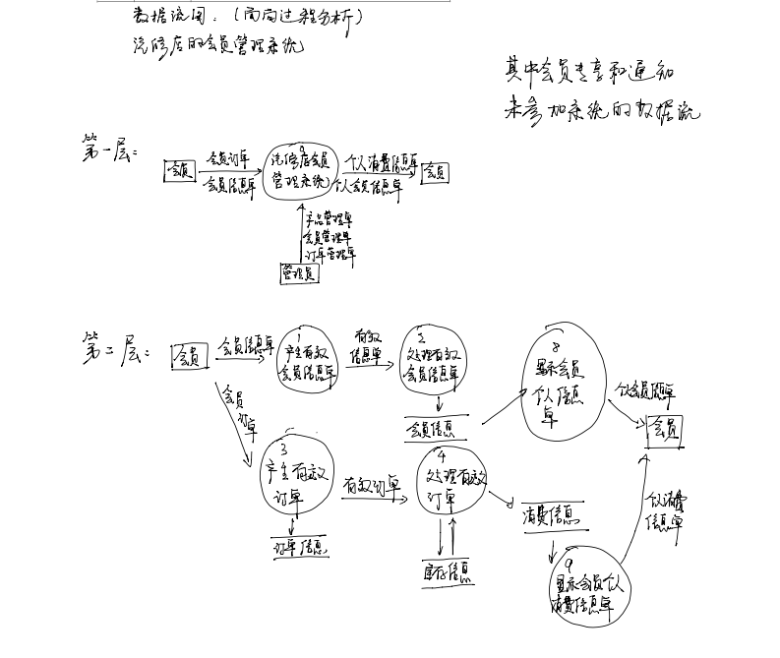

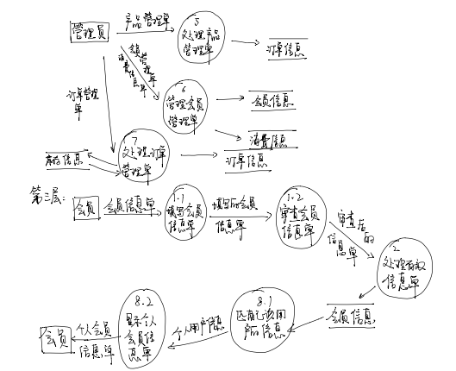

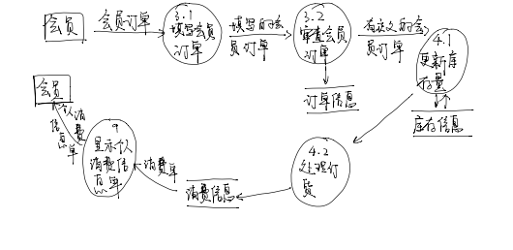

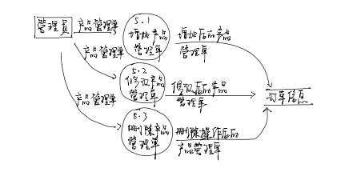

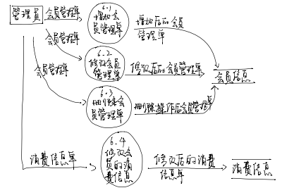

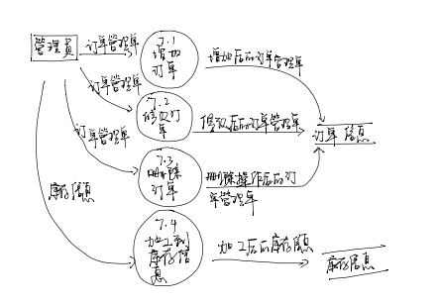

## 数据字典

|  |  |
| --- | --- |
| 数据流条目 | |
| 数据流名称 | 会员信息单 |
| 数据流别名 | 无 |
| 说明 | 会员注册时填写的会员信息单 |
| 数据流来源 | 会员 |
| 数据流流向 | 产生有效信息单 |
| 数据流组成 | 用户姓名+性别+出生年月+家庭住址+联系方式 |

|  |  |
| --- | --- |
| 数据流条目 | |
| 数据流名称 | 会员订单 |
| 数据流别名 | 无 |
| 说明 | 会员购买商品和服务时的信息 |
| 数据流来源 | 用户 |
| 数据流流向 | 产生有效会员信息单 |
| 数据流组成 | 订单号+会员编号+产品名称+订单时间+金额+付款状态 |

|  |  |
| --- | --- |
| 数据流条目 | |
| 数据流名称 | 产品管理单 |
| 数据流别名 | 无 |
| 说明 | 本店所能提供的所有商品和服务的信息单 |
| 数据流来源 | 管理员 |
| 数据流流向 | 处理产品管理单 |
| 数据流组成 | 产品编号+产品名称+产品类型+产品价格 |

|  |  |
| --- | --- |
| 数据流条目 | |
| 数据流名称 | 会员管理单 |
| 数据流别名 | 无 |
| 说明 | 数据库存储的所有会员信息包括消费信息 |
| 数据流来源 | 管理员 |
| 数据流流向 | 管理会员管理单 |
| 数据流组成 | 会员编号+会员等级+会员积分+会员消费订单号 |

|  |  |
| --- | --- |
| 数据流条目 | |
| 数据流名称 | 订单管理单 |
| 数据流别名 | 无 |
| 说明 | 当前系统所有订单，包括系统产品此时的库存量 |
| 数据流来源 | 管理员 |
| 数据流流向 | 处理订单管理单 |
| 数据流组成 | 订单号+会员编号+产品编号+库存量+订单状态 |

|  |  |
| --- | --- |
| 数据项条目 | |
| 数据项名称 | 会员编号 |
| 数据项别名 | Vip_no |
| 说明 | 本店会员的唯一标识 |
| 类型 | 字符串 |
| 长度 | 10 |
| 取值范围及含义 | 1~4位为注册年份，5~10位为会员编号 |

|  |  |
| --- | --- |
| 数据项条目 | |
| 数据项名称 | 订单编号 |
| 数据项别名 | order_no |
| 说明 | 每次消费对应的唯一编号 |
| 类型 | 字符串 |
| 长度 | 15 |
| 取值范围及含义 | 1~2位为消费年份，3~6位为消费月份和日期，7~8位为消费产品类型  9~15位为消费记录号 |

|  |  |
| --- | --- |
| 数据项条目 | |
| 数据项名称 | 商品服务编号 |
| 数据项别名 | shop_no |
| 说明 | 每种产品对应的唯一编号 |
| 类型 | 字符串 |
| 长度 | 6 |
| 取值范围及含义 | 1~2位为产品和服务类型号，3~6产品和服务编号 |

|  |  |
| --- | --- |
| 数据文件条目 | |
| 数据文件名称 | 库存信息 |
| 说明 | In_stock |
| 数据文件组成 | 产品编号+产品名称+产品类型+库存量+货架号（或服务点）+备注 |
| 组织方式 | 按产品编号从小到大排列 |
| 存取方式 | 顺序 |
| 存取频率 | 5次/时 |

|  |  |
| --- | --- |
| 数据文件条目 | |
| 数据文件名称 | 会员信息 |
| 说明 | 会员的所有信息 |
| 数据文件组成 | 会员编号+会员姓名+性别+出生年月+家庭住址+联系方式+会员等级+会员积分 |
| 组织方式 | 按会员编号从小到大排列 |
| 存取方式 | 顺序 |
| 存取频率 | 5次/天 |

|  |  |
| --- | --- |
| 数据文件条目 | |
| 数据文件名称 | 消费信息 |
| 说明 | 本店所有的消费信息 |
| 数据文件组成 | 订单编号+会员编号+消费商品编号+消费时间+消费金额+积分增加数 |
| 组织方式 | 按消费时间从大到小排列 |
| 存取方式 | 顺序 |
| 存取频率 | 5次/时 |

|  |  |
| --- | --- |
| 数据文件条目 | |
| 数据文件名称 | 订单信息 |
| 说明 | 所有的订单信息 |
| 数据文件组成 | 订单编号+会员编号+商品编号+订单时间+订单状态 |
| 组织方式 | 按订单时间从大到小排序 |
| 存取方式 | 顺序 |
| 存取频率 | 5次/时 |

|  |  |
| --- | --- |
| 数据加工条目 | |
| 数据加工名称 | 审查会员信息单 |
| 加工编号 | 1.2 |
| 说明 | 根据用户填写的会员信息单审查其是否合法 |
| 输入数据流 | 会员信息单 |
| 输出数据流 | 有效会员信息单 |
| 加工逻辑 | 根据会员信息来审查用户填写的会员信息单是否合法 |

|  |  |
| --- | --- |
| 数据加工条目 | |
| 数据加工名称 | 显示个人会员信息单 |
| 加工编号 | 8.2 |
| 说明 | 用来给用户展现他们自己的会员信息 |
| 输入数据流 | 会员信息 |
| 输出数据流 | 个人会员信息单 |
| 加工逻辑 | 通过从数据库中匹配出该用户信息然后通过视图操作展现出该用户的信息 |

|  |  |
| --- | --- |
| 数据加工条目 | |
| 数据加工名称 | 审查会员订单 |
| 加工编号 | 3.2 |
| 说明 | 根据用户填写的会员订单审查其是否合法 |
| 输入数据流 | 会员订单 |
| 输出数据流 | 有效会员订单 |
| 加工逻辑 | 根据当前订单信息和库存信息来判断该订单是否合法 |

|  |  |
| --- | --- |
| 数据加工条目 | |
| 数据加工名称 | 显示个人消费信息单 |
| 加工编号 | 9 |
| 说明 | 根据消费信息里面的数据找出改用户所对应的消费信息 |
| 输入数据流 | 消费单 |
| 输出数据流 | 个人消费信息单 |
| 加工逻辑 | 从数据库中匹配该用户的信息，并通过视图操作来将信息呈现给会员 |

|  |  |
| --- | --- |
| 数据加工条目 | |
| 数据加工名称 | 增加产品管理单 |
| 加工编号 | 5.1 |
| 说明 | 对一些上架的产品进行添加产品的操作 |
| 输入数据流 | 产品管理单 |
| 输出数据流 | 增加后的产品管理单 |
| 加工逻辑 | 根据管理员对于当前产品来进行添加的操作 |

|  |  |
| --- | --- |
| 数据加工条目 | |
| 数据加工名称 | 修改产品管理单 |
| 加工编号 | 5.2 |
| 说明 | 对一些上架的产品进行删除产品的操作 |
| 输入数据流 | 产品管理单 |
| 输出数据流 | 修改后的产品管理单 |
| 加工逻辑 | 根据管理员对于当前产品来进行删除的操作 |

|  |  |
| --- | --- |
| 数据加工条目 | |
| 数据加工名称 | 删除产品管理单 |
| 加工编号 | 5.3 |
| 说明 | 对一些上架的产品进行删除产品的操作 |
| 输入数据流 | 产品管理单 |
| 输出数据流 | 删除后的产品管理单 |
| 加工逻辑 | 根据管理员对于当前产品来进行添加的操作 |

|  |  |
| --- | --- |
| 数据加工条目 | |
| 数据加工名称 | 增加会员管理单 |
| 加工编号 | 6.1 |
| 说明 | 根据当前会员信息单来添加会员信息 |
| 输入数据流 | 会员管理单 |
| 输出数据流 | 增加后的会员管理单 |
| 加工逻辑 | 根据当前会员信息单来添加会员信息 |

|  |  |
| --- | --- |
| 数据加工条目 | |
| 数据加工名称 | 删除会员管理单 |
| 加工编号 | 6.3 |
| 说明 | 根据当前会员信息单来删除会员信息 |
| 输入数据流 | 会员管理单 |
| 输出数据流 | 删除后的会员管理单 |
| 加工逻辑 | 根据当前会员信息单来删除会员信息 |

|  |  |
| --- | --- |
| 数据加工条目 | |
| 数据加工名称 | 修改会员管理单 |
| 加工编号 | 6.2 |
| 说明 | 根据当前会员信息单来修改会员信息 |
| 输入数据流 | 会员管理单 |
| 输出数据流 | 修改后的会员管理单 |
| 加工逻辑 | 根据当前会员信息单来修改会员信息 |

|  |  |
| --- | --- |
| 数据加工条目 | |
| 数据加工名称 | 修改会员的消费信息 |
| 加工编号 | 6.4 |
| 说明 | 根据当前的会员消费信息进行修改 |
| 输入数据流 | 消费信息单 |
| 输出数据流 | 修改后的消费信息单 |
| 加工逻辑 | 根据当前会员消费信息进行修改 |

|  |  |
| --- | --- |
| 数据加工条目 | |
| 数据加工名称 | 增加订单 |
| 加工编号 | 7.1 |
| 说明 | 根据当前订单和库存信息进行订单信息和库存信息的修改 |
| 输入数据流 | 订单管理单 |
| 输出数据流 | 增加后的订单管理单 |
| 加工逻辑 | 根据当前订单和库存信息进行订单信息和库存信息的修改 |

|  |  |
| --- | --- |
| 数据加工条目 | |
| 数据加工名称 | 修改订单 |
| 加工编号 | 7.2 |
| 说明 | 根据当前订单和库存信息进行订单信息和库存信息的修改 |
| 输入数据流 | 订单管理单 |
| 输出数据流 | 修改后的订单管理单 |
| 加工逻辑 | 根据当前订单和库存信息进行订单信息和库存信息的修改 |

|  |  |
| --- | --- |
| 数据加工条目 | |
| 数据加工名称 | 删除订单 |
| 加工编号 | 7.3 |
| 说明 | 根据当前订单和库存信息进行订单信息和库存信息的修改 |
| 输入数据流 | 订单管理单 |
| 输出数据流 | 删除后的订单管理单 |
| 加工逻辑 | 根据当前订单和库存信息进行订单信息和库存信息的修改 |